LA LÚDICA COMO ESTRATEGIA PEDAGÓGICA DINAMIZADORA DEL APRENDIZAJE DE LA LECTURA Y LA ESCRITURA EN NIÑOS Y NIÑAS DEL GRADO SEGUNDO DE BÁSICA PRIMARIA DE LA INSTITUCIÓN EDUCATIVA EL RODEO SEDE EL BRILLANTE

NANCY YOHANA GUZMAN MORELO

UNIVERSIDAD DE CARTAGENA
EDUCACIÓN A DISTANCIA
LICENCIATURA EN PEDAGOGÍA INFANTIL
LORICA CÓRDOBA
2017

LA LÚDICA COMO ESTRATEGIA PEDAGÓGICA DINAMIZADORA DEL APRENDIZAJE DE LA LECTURA Y LA ESCRITURA EN NIÑOS Y NIÑAS DEL GRADO SEGUNDO DE BÁSICA PRIMARIA DE LA INSTITUCIÓN EDUCATIVA EL RODEO SEDE EL BRILLANTE

NANCY YOHANA GUZMAN MORELO

Trabajo de investigación presentado como requisito para optar al título de Licenciada en pedagogía infantil

TUTOR:
GLEDYS MONTES RIVERA

UNIVERSIDAD DE CARTAGENA
EDUCACIÓN A DISTANCIA
LICENCIATURA EN PEDAGOGÍA INFANTIL
LORICA CÓRDOBA
2017

Nota de aceptación
__________________________
__________________________
__________________________

__________________________
JURADO

________________________
JURADO

Lorica Córdoba, abril 14 de 2018

Dedicatoria

A mis padres por su amor infinito y su apoyo incansable

AGRADECIMIENTOS

Al culminar esta etapa de mi vida expreso la más profunda gratitud con todas las personas que me apoyaron y aportaron sus saberes, experiencia y afecto en el proceso de formación profesional, especialmente a:

Liris Munera Cavadia, por su valiosa gestión en la dirección del programa de Licenciatura en Pedagogía Infantil

Telmira Burgos Luna Coordinadora del cread Lorica, quien entrego toda su disposición y colaboración en el transcurso de la carrera en mi proceso de formación

Gledys Montes Rivera asesora del proyecto de grado, por su valiosa orientación, atención durante todo este proceso.

Contenido
INTRODUCCIÓN 7
1. PLANTEAMIENTO DEL PROBLEMA 8
1.1 Descripción del problema 8
2. OBJETIVOS 10
3. HIPÓTESIS 11
4. JUSTIFICACIÓN 13
5. DISEÑO METODOLÓGICO 15
5.1 Tipo de investigación 15
5.2 Metodología 15
5.3 Población 16
5.4 Técnica e instrumentos de recolección de datos 16
6. MARCO REFERENCIAL 18
6.1 Marco legal 18
6.2 Contexto institucional 22
INSTITUCIÓN EDUCATIVA EL RODEO 22
Especialidad: 23
Niveles, Grados: 23
Programas de educación para adultos: 23
6.3 Contexto psicológico 24
6.3 Contexto pedagógico 25
6.4 Contexto teórico conceptual 26
7. PROPUESTA PEDAGÓGICA. 29
8. RESULTADOS Y ANÁLISIS. 33
9. CONCLUSIONES. 34
10. RECOMENDACIONES 35
BIBLIOGRAFÍA 36

INTRODUCCIÓN

La lectura y la escritura desde la antigüedad han tenido un significativo papel en los procesos educativos, resultan vitales para el desarrollo del aprendizaje, adquisición de conocimientos y el fortalecimiento de las habilidades que desarrolla el ser humano. La lectura y la escritura son habilidades comunicativas fundamentales, ya que al leer lo que otros han pensado acerca de la realidad nos ayuda a comprender mejor el mundo y por ende a nosotros mismos, así como el dialogo y la confrontación de aspectos necesarios en la construcción de conocimiento, la convivencia y la comunicación son iguales.
Por lo tanto, para enseñar no solo basta con ser un maestro con la suficiente fundamentación de carácter teórico, se hace necesario que lo anterior se complemente con la habilidades o estrategias didácticas que el maestro es capaz de utilizar o implementar acciones con una serie de actividades divertidas e innovadoras como juegos de lectura y escritura, como herramienta que motiven a los estudiantes al aprendizaje de la lecto-escritura estimulando el deseo de aprender a través de sus propias vivencias y formar estudiantes competentes a futuro.
Por tal razón se ha implementar la lúdica de juegos pedagógicos como herramientas didácticas con diversidad de actividades de aprendizaje que permitan propiciar experiencias demostrativas utilizando capacidades que permitan mejorar el lenguaje y desarrollar habilidades.
El juego como herramienta para el proceso del aprendizaje de la lectura y la escritura contribuye a darle un cambio significativo a la enseñanza es decir cambiar los métodos que implementan las Instituciones Educativas en básica primaria, especialmente en los primeros años de vida escolar, en este caso de los estudiantes de grado segundo.

1. PLANTEAMIENTO DEL PROBLEMA

1.1 Descripción del problema

Después de interactuar, observar y analizar la actitud de los estudiantes frente a la práctica de la lectoescritura en el grado según do , se identificó que un alto porcentaje de los estudiantes presentan un nivel deficiente en las competencias lecto escriturales. Estos presentan dificultades en sus escritos, como separar las palabras en silabas, omitir letras en algunas palabras, escribir símbolos no legibles, no conservar la línea de escritura, letras de diferentes tamaños en la misma palabra, también presentan dificultad en la motricidad fina (tomar el lápiz de manera correcta, aplicar demasiada fuerza al escribir) o por el contrario escribir una frase sin espacios adecuados, confundir fonemas y morfemas, entre otros, escribir ideas desordenadas e incoherentes que carecen de secuencia y sentido.
En lo referente a la lectura, se les dificulta entender textos sencillos y ejecutar alguna instrucción implícita en una actividad específica; reflejando en ellos que aprendan de manera monótona, desmotivados no mostrando gusto por la lectura y la escritura. Es le dificulta la pronunciación correcta de los fonemas, al leer inventan palabras inexistentes en el texto, al leer por silabas omitiendo algunas, confunden los fonemas.
Son muchas las causas que afectan el aprendizaje de la lectura y la escritura, entre ellas la falta de herramientas pedagógicas y didácticas para favorecer e interés de los estudiantes, se pudo observar que los niños de básica primaria dedican la mayor parte del tiempo a la transcripción y a la plana, estas no ayudan a desarrollar las competencias. Con estas situaciones se está evidenciando que no están alcanzando los logros mínimos propuestos planteadas en los lineamientos curriculares, estándares y derechos básicos de aprendizaje del área de lenguaje.
Este problema afecta directamente la calidad de la educación donde los más afectados son las niñas y los niños en su proceso aprendizaje; esto se origina al no tener una metodología o una estrategia que se dirija especialmente a satisfacer las necesidades de los alumnos respecto al aprendizaje de la lectura y la escritura

1.2. Formulación
¿De qué manera la lúdica como estrategia pedagógica contribuye a dinamizar el aprendizajes de la lectura y la escritura en niños y niñas del grado segundo de básica primaria de la Institución Educativa el Rodeo sede el Brillante?

2. OBJETIVOS

2.1 Objetivo general
Implementar estrategias lúdicas que dinamicen el aprendizaje de la lectura y la escritura en los estudiantes del grado primero de la Institución Educativa el Rodeo sede El Brillante.

2.2 Objetivos específicos

- Identificar las actividades lúdicas tendientes a despertar el interés en los niños y niñas para aprender a leer y escribir.

- Desarrollar estrategias lúdico pedagógicas propicien el aprendizaje de la lectura y la escritura de los niños y niñas del grado primero de básica primaria.

- Propiciar fortalecimiento de las competencias lecto-escriturales a través de actividades lúdicas.

3. HIPÓTESIS

Aplicar la lúdica con los niños y niñas del grado segundo de la Institución Educativa El Rodeo sede El Brillante como herramienta para mejorar los procesos de lectura y escritura.

4. JUSTIFICACIÓN

Los estudiantes del grado segundo de la Institución Educativa el Rodeo sede el Brillante presentan desmotivación y falencias en la escritura y por ende en la lectura, esto se evidencia en la omisión de letras. Los escritos, poca fluidez verbal, y mala caligrafía, desinterés por la lectura, situación que conlleva a pensar en el planteamiento de una propuesta que permita proponer alternativas viables de solución que permitan que los estudiantes se enamoren de la lecto-escritura, motivados con diversas estrategias, que permitan desarrollar el hábito por la lecto-escritura considerando la importancia que tiene que se desarrolle en edades tempranas en el proceso enseñanza- aprendizaje en los educandos.
Se puede considerar la lúdica como una actitud donde se crean espacios en los que se produce disfrute, goce felicidad, acompañados de la distinción que producen actividades simbólicas e imaginarias como el juego, el sentido del humor, la escritura y el arte; en el campo educativo son herramientas que le facilitan al maestro desarrollar un aprendizaje; que al implementarlo en buena manera se puede lograr un propósito que es brindarle a los educandos adquirir los conocimientos significativos mediante los procesos lúdicos.
La lúdica como estrategia de aprendizaje para el fortalecimiento de la lecto-escritura en los niños y niñas del grado primero busca implementar acciones con una serie de actividades divertidas e innovadoras como juegos de lectura, escritura, rondas y juegos como herramientas que motiven a los niños y niñas al proceso de enseñanza de la lectoescritura estimulando el deseo de aprender a través de sus propias vivencias y contribuyan de manera satisfactorias en los procesos de formación un aprendizaje verdaderamente significativo y obtener niños competentes para el futuro. Los juegos son herramientas didácticas con diversidad de actividades de aprendizaje que posibilitan la transversalidad en todas las áreas del saber propiciando experiencias demostrativas donde los niño y niñas se motiven a utilizar sus capacidades para manejar el lenguaje y desarrollar las habilidades básicas como: comprender, analizar, sintetizar, hacer referencias y deducciones.
Se deben implementar por parte del maestro estrategias pedagógicas que contribuyan de manera satisfactorias a un aprendizaje verdaderamente significativo. La incorporación de dichas estrategias es vital ya que contribuyen en los procesos de formación del niño, en la medida que, se tienen en cuenta que, al trabajar con hechos, acontecimientos se está desarrollando en el niño sentido de pertenencia por la sociedad, la comunidad y con la escuela; además fortalece y contribuye el desarrollo del proceso lecto-escriturales ya que al leer lo que otros han pensado acerca de la realidad que estén presentes y que hagan parte de la vida del niño buscan generar interés en él; despertando la curiosidad y la motivación por la lectura y la escritura

5. DISEÑO METODOLÓGICO

5.1 Tipo de investigación

La investigación es de tipo participativa en razón de que se describe el problema de investigación en relación con el proyecto estableciendo la lúdica como estrategia para el fortalecimiento de la lecto-escritura con relación con los elementos que intervienen en la problemática este tipo de investigación permite comprender las causas y ejecuta soluciones del problema estudiado.
Los resultados del análisis de la problemática estudiada son del producto del ámbito comunicativo fundamentando el dialogo entre los sujetos involucrados como objetos de estudio a través de informes aplicando una serie de estrategias que ayudarían a identificar y solucionar los posibles problemas existentes.

5.2 Metodología

Para realizar la investigación se realizó el siguiente proceso:
Lo primero que se hizo fue dirigirse al lugar en el cual se va desarrollar el proyecto; en este caso a la Institución Educativa El Rodeo sede El Brillante se escogió el nivel o grado de estudio donde se va a realizar la investigación.
Se realizó la observación la cual la cual fue es de vital importancia ya que con ella se pudieron observar las habilidades y deficiencias que presentaban los estudiantes; y de allí se inició a formular la pregunta de la problemática por esto la observación es muy importante a la hora de realizar una investigación : después de tener formulada la pregunta de investigación la cual consta de un problema que presentaban los niños en su aprendizaje, se empezaron a buscar las razones por las cuales presentaban dificultades para adquirir el aprendizaje una vez conocida las razones se empezó a buscar estrategias para darle solución a la problemática que se presentaba con el objetivo de que tuvieran un aprendizaje verdaderamente significativo.

5.3 Población

La población beneficiada con este proyecto son 14 estudiantes del grado segundo de la Institución Educativa El Rodeo sede El Brillante del municipio de Santa Cruz de Lorica Córdoba, los cuales tienen edades entre 8 y 10 años de edad donde son 4 niñas y 10 niños. Es una población con escasos recursos económicos, ubicados en el estrato 1.

5.4 Técnica e instrumentos de recolección de datos

Para la recolección de información se utilizaron las siguientes técnicas de intervención con el objeto de alcanzar mayor conocimiento de la población estudiada.
La entrevista se realizó con el docente director de grupo y con los niños con el objetivo de recolectar información en relación al tema de investigación para tratar la importancia que tiene la lecto- escritura en los educandos y su apropiación
La observación es fundamental ya que permitió conocer las habilidades y deficiencias que presentaban los estudiantes en relación con el tema tratado.
Se realizó una encuesta donde se realizaron una serie de preguntas a los niños y las niñas para conocer los hábitos que tienen por la lectura y la escritura.

Fase diagnostica:

Para diagnosticar la problemática se utilizó la observación, con el objetivo de conocer a los estudiantes y la metodología que utiliza el profesor para realizar las actividades programadas; la técnica utilizada fue la encuesta donde le realice una serie de preguntas a los estudiantes con respecto al tema tratado.

Fase de diseño:

Las técnicas utilizadas para la construcción de objetivos, marco referencial, plan de intervención pedagógica fue observación, lectura de cuentos, juegos lúdicos. Estas se implementaban de acuerdo a las actividades a desarrollar.

Fase de intervención:

Los instrumentos que se utilizaron para la intervención del proyecto fueron los juegos lúdicos pedagógicos como los juegos tradicionales; que a pesar del tiempo son conocidas por los estudiantes las rondas donde se implementaban los cuentos, lecturas; en el procedimiento se realizaban las actividades a desarrollar.

Fase de evaluación de resultados:

En las evaluaciones de las actividades desarrolladas fueron implementados los temas tratados donde los resultados fueron los esperados en razón de que los niños y las niñas se mostraron muy atentos, motivados y con ganas de aprender

6. MARCO REFERENCIAL

6.1 Marco legal

La Constitución Política. En su Artículo 67, dice: “La educación es un derecho de la persona y un servicio público que tiene una función social; con ella se busca el acceso al conocimiento, a la ciencia, a la técnica, y a los demás bienes y valores de la cultura.
La educación formará al colombiano en el respeto a los derechos humanos, a la paz y a la democracia; y en la práctica del trabajo y la recreación, para el mejoramiento cultural, científico, tecnológico y para la protección del ambiente.
El Estado, la sociedad y la familia son responsables de la educación, que será obligatoria entre los cinco y los quince años de edad y que comprenderá como mínimo, un año de preescolar y nueve de educación básica.”
Ley De Infancia Y Adolescencia De 1098 De 2006 en su Artículo 28. consagra el derecho a la educación: “Los niños las niñas y los adolescentes tienen derecho a una educación de calidad. Esta será obligatoria por parte del Estado en un año de preescolar y nueve en educación básica. La educación será gratuita en las instituciones estatales de acuerdo con los términos establecidos en la Constitución Política. Incurrirá en multa hasta de 20 salarios mínimos quienes se abstengan de recibir a un niño en los establecimientos públicos en educación”.

Ley General de Educación, Ley 115 de febrero 8 de 1994
ARTICULO 1. Objeto de la ley. La educación es un proceso de formación permanente, personal, cultural y social que se fundamenta en una concepción integral de la persona humana, de su dignidad, de sus derechos y de sus deberes

ARTICULO 20. Objetivos generales de la educación básica. Son objetivos generales de la educación básica:
a) Propiciar una formación general mediante el acceso, de manera crítica y creativa, al conocimiento científico, tecnológico, artístico y humanístico y de sus relaciones con la vida social y con la naturaleza, de manera tal que prepare al educando para los niveles superiores del proceso educativo y para su vinculación con la sociedad y el trabajo;
b) Desarrollar las habilidades comunicativas para leer, comprender, escribir, escuchar, hablar y expresarse correctamente;
c) Ampliar y profundizar en el razonamiento lógico y analítico para la interpretación y solución de los problemas de la ciencia, la tecnología y de la vida cotidiana;
d) Propiciar el conocimiento y comprensión de la realidad nacional para consolidar los valores propios de la nacionalidad colombiana tales como la solidaridad, la tolerancia, la democracia, la justicia, la convivencia social, la cooperación y la ayuda mutua;
e) Fomentar el interés y el desarrollo de actitudes hacia la práctica investigativa, y
f) Propiciar la formación social, ética, moral y demás valores del desarrollo humano.

ARTICULO 21. Objetivos específicos de la educación básica en el ciclo de primaria. Los cinco (5) primeros grados de la educación básica que constituyen el ciclo de primaria, tendrán como objetivos específicos los siguientes:
a) La formación de los valores fundamentales para la convivencia en una sociedad democrática, participativa y pluralista;
b) El fomento del deseo de saber, de la iniciativa personal frente al conocimiento y frente a la realidad social, así como del espíritu crítico;
c) El desarrollo de las habilidades comunicativas básicas para leer, comprender, escribir, escuchar, hablar y expresarse correctamente en lengua castellana y también en la lengua materna, en el caso de los grupos étnicos con tradición lingüística propia, así como el fomento de la afición por la lectura;
d) El desarrollo de la capacidad para apreciar y utilizar la lengua como medio de expresión estética;
e) El desarrollo de los conocimientos matemáticos necesarios para manejar y utilizar operaciones simples de cálculo y procedimientos lógicos elementales en diferentes situaciones, así como la capacidad para solucionar problemas que impliquen estos conocimientos;
f) La comprensión básica del medio físico, social y cultural en el nivel local, nacional y universal, de acuerdo con el desarrollo intelectual correspondiente a la edad;
g) La asimilación de conceptos científicos en las áreas de conocimiento que sean objeto de estudio, de acuerdo con el desarrollo intelectual y la edad;
h) La valoración de la higiene y la salud del propio cuerpo y la formación para la protección de la naturaleza y el ambiente;
i) El conocimiento y ejercitación del propio cuerpo, mediante la práctica de la educación física, la recreación y los deportes adecuados a su edad y conducentes a un desarrollo físico y armónico;
j) La formación para la participación y organización infantil y la utilización adecuada del tiempo libre;
k) El desarrollo de valores civiles, éticos y morales, de organización social y de convivencia humana;
l) La formación artística mediante la expresión corporal, la representación, la música, la plástica y la literatura;
m) La adquisición de elementos de conversación y de lectura al menos en una lengua extranjera;
n) La iniciación en el conocimiento de la Constitución Política, y
ñ) La adquisición de habilidades para desempeñarse con autonomía en la sociedad.

Lineamientos curriculares de lengua castellana:
Los lineamientos constituyen puntos de apoyo y de orientación general frente al postulado de la Ley que nos invita a entender el currículo como "...un conjunto de criterios, planes de estudio, programas, metodologías y procesos que contribuyen a la formación integral y a la construcción de la identidad cultural nacional, regional y local..." (Artículo 76)
Estándares de competencia de lengua castellana.
Los estándares son parámetros o puntos de comparación que sirven para reconocer los asuntos clave que se pretende lograr, además de que reflejan las experiencias que estimulan el interés por desarrollar innovaciones para apoyar las actividades del plan estratégico, dentro de un marco de pertinencia y relevancia que garantice la eficiencia y eficacia en el logro de objetivos y metas en el centro escolar.
Los Derechos Básicos de Aprendizaje:
Son una selección de saberes claves que indican lo que los estudiantes deben aprender en cada grado escolar desde 1º hasta 11º para las áreas de lenguaje y matemáticas.
● Dan cuenta del desarrollo progresivo de algunos conceptos a lo largo de los grados.
● Presentan ejemplos para aclarar los enunciados. Estos ejemplos no se plantean como actividades que los docentes deban realizar en sus aulas de clase.
● Son referentes para la planeación de aula. De esta manera, las actividades en el aula pueden e idealmente pueden involucrar varios DBA de un grado, para que estos se alcancen gradualmente a lo largo del grado.

Atendiendo a la normatividad vigente en la educación colombiana que el proceso educativo del niño se direccione bajo los parámetros establecidos por el Ministerio de Educación, los maestros deben proporcionar un ambiente que permita desarrollo armónico del niño en todas sus dimensiones.

6.2 Contexto institucional

INSTITUCIÓN EDUCATIVA EL RODEO
DIRECCIÓN: Corregimiento el Rodeo, Córdoba, Lorica.
Calendario: A
Sector: OFICIAL
Zona EE: RURAL
Jornada: Mañana, Tarde, Fin De Semana
Género: MIXTO
Carácter: ACADÉMICO
Matrícula Contratada: SI

Especialidad:
Clases de Especialidades Académicas

Niveles, Grados:
Preescolares:
Basic acilos Primaria y Secundaria
Educación Media:
Educación Media con 10Mo Normal
Educación Media con 11Vo Normal

Programas de educación para adultos:
Programas para Jóvenes en Extraedad y Adultos
Educación con Modalidad Virtual Asistida de la UCN
Programas Transformemos
Programas a Crecer
Modelos:
Colegios con modelos Educativos para Niños y Jóvenes:
Colegios de Educación Tradicional
Direcciones y formas de contactarse:
Visión
Para el año 2013 la Institución Educativa el Rodeo estará en capacidad de proporcionar hombres y mujeres competentes para realizar actividades académicas, agro – ecológicas y culturales en forma tecnificada y eficiente para obtener un beneficio común, fomentando en los educandos la autonomía, responsabilidad y trascendencia para posibles soluciones a la problemática global. El establecimiento educativo trabajara modelos educativos flexibles acordes con los lineamientos nacionales en busca de erradicar la extraedad y mejorar las prácticas pedagógicas en el nivel preescolar.
Misión
La Institución Educativa el Rodeo tiene como misión formar estudiantes en preescolar, básica y media, capaces de ingresar a la educación superior y / o al campo laboral; siendo creativos, participativos, críticos, analíticos, responsables, afectivos y capaces de vivir armónicamente en sociedad y ofrecer a la población vulnerable oportunidades de formación a través de modelos educativos flexibles.
Basados en valores éticos y mórale; haciendo énfasis en la tecnología, las labores académicas, agro-ecológicas y ambientales teniendo en cuenta el talento humano, los recursos físicos y logísticos óptimos que aseguren cambios socioeconómicos y culturales que mejoren el nivel de vida en general

6.3 Contexto psicológico

Los niños y niñas del grado segundo de la Institución Educativa El Rodeo sede El Brillante cuando llegan a la escuela están motivados y alegres con disposición para desarrollar las actividades programadas, son niños que viven en su gran mayoría con sus abuelos o cuidadores son pocos los que viven con sus padres quienes presentan un bajo nivel de escolaridad
La importancia del juego y su lugar en la educación desde el punto de vista psicológico: El juego es importante porque su práctica nos sirve como ayuda en el proceso de educación y desarrollo de cada uno de los aspectos de nuestra vida. La acción de jugar además de ser algo divertido y gracioso, también hace parte de aspectos fundamentales de nuestro existir como el psicológico, el físico, el intelectual y el social. Además, a través de la relación con cada uno de estos aspectos, el juego se torna en un importante aporte al crecimiento de la persona, a su desarrollo, a su crecimiento educativo. En efecto, la educación necesita del juego y este tiene en la educación uno de sus campos donde tiene aplicación.
Desde el punto de vista psicológico, sabemos que la relación juego-persona tiene que ver con el desarrollo de la identidad individual pues el juego es el otro con quien se habla, al que se le dan órdenes, se le piden favores etc. Santos, 2010, P. 589 ) ,tiene que ver con el desarrollo de la identidad del grupo en donde la persona se siente participe , con otros , en la mirada a un objeto común externo , frente al cual necesita alcanzar determinado objetivo (Silva, 2010, p. 158) Proceso fundamental en cualquier itinerario educativo.

6.3 Contexto pedagógico

Durante el año escolar el grupo estuvo a cargo de varios profesores (4) quienes cada uno de ellos implementaban o desarrollaba metodologías distintas fundamentadas en diversas corrientes pedagógicas generando en los niños y niñas confusión a la hora de adquirir los conocimientos reflejando en ellos que no alcanzaran los logros propuestos debido a no seguir un ritmo de aprendizaje desde el inicio del año escolar hasta el final.
Según Johan Huzinga (1983) “el juego en su aspecto formal es una acción libre ejecutada como si y en sentido como situada fuera de la vida corriente, pero que a pesar de todo puede absorber por completo al jugador, sin que haya en ella ningún interés material ni se obtenga en ella provecho alguno, que se ejecuta dentro de un determinado espacio, que se desarrolla en un orden sometido a reglas y que da origen a asociaciones que tienden a rodearse de misterio o disfrazarse para destacarse del mundo habitual” (García, pag. 10).
Si bien, el juego no tiene ningún interés material en este caso responde a una intencionalidad pedagógica, en la medida en que se aplica en el aula de clases como alternativa para minimizar la agresividad en los niños de pre jardín de la corporación instituto mi primera estación.
Dinello, debemos destacar el rol del docente que orienta la animación pedagógica que asegura la situación de aprendizaje, contenidos en todo el campo pedagógico, y sobre todo porque es quien mejor sabrá puntualizar los interrogantes de una articulación conceptual, inscribirse en la pedagogía de la expresión es evitar los modelos predeterminados es asumirse como un docente que promueve la interacción, las tentativas de experimentar y brindar su parecer personal sin temores.

6.4 Contexto teórico conceptual

El término Lúdica, proviene del latín ludus, Lúdica/co que significa juego. En el campo educativo la lúdica es relacionada con las actividades placenteras para el estudiante y que por lo general son utilizadas en el aula para generar un ambiente de aprendizaje. En este sentido cabe recordar que “El juego es lúdico, pero no todo lo lúdico es juego” sino por el contrario puede ser una valiosa herramienta para dinamizar el proceso de enseñanza aprendizaje, especialmente cuando se trata de los primeros años de vida escolar.

Por tanto, la lúdica se entiende como una dimensión del desarrollo de los individuos, siendo parte constitutiva del ser humano. El concepto de lúdica es tan amplio como complejo, pues se refiere a la necesidad del ser humano, de comunicarse, de sentir, expresarse y producir una serie de emociones orientadas hacia el entretenimiento, la diversión, el esparcimiento, que nos llevan a gozar, reír, gritar e inclusive llorar en una verdadera fuente generadora de emociones.

Al respecto, Carlos Bolivar afirma: “La Lúdica fomenta el desarrollo psico-social, la conformación de la personalidad, evidencia valores, puede orientarse a la adquisición de saberes, encerrando una amplia gama de actividades donde interactúan el placer, el gozo, la creatividad y el conocimiento”.

Otro de los conceptos fundamentales en el proyecto es la lectura, entendida como el proceso mediante el cual se da sentido a un texto. Visto así el acto de leer consiste adentrarse a la realidad del contexto, para darle sentido al texto. Al respecto Delia Lerner, afirma “leer es adentrarse en otros mundos posibles. Es indagar la realidad para comprenderla mejor” (Lerner, 2002, 115) Considerando que leer es una práctica cultural, que consiste en interrogar activamente un texto para construir su significado. La lectura es significativa cuando se basa en las experiencias previas, esquemas cognitivos y propósitos del lector. Permite compartir en grupo los conocimientos, puesto que esto hace que se enriquezcan en la interrelación con el otro.
En tal sentido leer no es saber verbalizar ni fonetizar un texto, leer es pasar de los signos gráficos al pensamiento logrando que se adquiera práctica y habilidad, entender lo que el autor de una expresión escrita quiso decir para sacar de ella ideas que nos puede servir durante el recorrido de nuestra vida
Otro auto que fundamenta la lectura es Fabio jurado, quien afirma: “Leyendo se aprende a leer, pero sin un cuestionario al final. Las preguntas sobre los textos que se leen en las aulas debe proponerlas el profesor para discutir entre todos las respuestas a tales preguntas. Frente a la situación de la carencia de textos auténticos en las escuelas rurales es necesario seleccionar los escritos literarios que están en ellos y analizarlos sin darle mucha importancia a los cuestionarios y a las preguntas estereotipadas” (Jurado, 2015,4) En este sentido cobra importancia la implantación de la lúdica en los procesos de enseñanza aprendizaje de la lectura y la escritura.

7. PROPUESTA PEDAGÓGICA.

Sabiendo que los juegos lúdicos pedagógicos son una herramienta vital para los profesores, a la hora de desarrollar las actividades que tiene programadas en el aula de clase, teniendo en cuenta que los juegos no se implementan ni se desarrollan solo por sí; toda actividad que se realice propiciándolos deben tener un objetivo o un fin y es lograr que los niños y las niñas adquieran los conocimientos o el aprendizaje satisfactoriamente; además los estudiantes se muestran motivados y con ganas de aprender.

En tal forma los jugos lúdicos pedagógicos se deben ver como una estrategia que propicia el aprendizaje a los estudiantes. Y a los profesores para que su clase no se vuelvan monótono ni rutinarias sino todo lo contrario desarrolle estrategias de lectura y escritura involucrando los juegos lúdicos que produzcan el interés de los niños y niñas en mientras juegan se facilita el aprendizaje lectura y escritura, en un ambiente relacionado con la cultura.

Atendiendo a lo planteado por Carlos Alberto Jiménez “la actividad lúdica o el juego los cuerpos interactúan, se relacionan a través de afectaciones, se mueven de un lado a otro, se construyen y reconstruyen como acontecimiento” (Jiménez, 2004, 23) por lo tanto es un espacio valioso para la producir el saber social, o sea para la creación y recreación de la cultura.

Destaca, además, que no hay juego sin reglas, ya que las reglas ocupan gran parte de los espacios lúdicos como categorías preexistentes. Lo cual lleva a definir la lúdica como el conjunto de actividades de expansión de lo simbólico y lo imaginativo, dentro de las cuales está el juego (Jiménez 2004), se relaciona con el placer y la satisfacción de demandas instintivas.

ACTIVIDAD No. 1
JUEGOS DE LOS ABUELOS.
Se pidió a los niños que indagaran con sus padres y abuelos que jugaban cuando niños, luego se realizaron encuentros en el aula donde se explicaron y recreron.
Entre los juegos recreados se destacan:

- El arranca Yuca: Se coloca un jugador a cierta distancia del grupo
Otro al frente de los participantes, quien se agarra del poste, este representa al dueño de la yuca. Los demás niños se agarran fuertemente unos de otros para no dejarse arrancar.
Se inicia el juego con la llegada del compadre, quien grita
Buenas tardes compadre…
¿Y que lo trae por acá?
Vengo a que me regale una mata de yuca
¡Arránquela usted compadre!
Y es ahí donde los demás niños se agarran con toda la fuerza al poste, protegidos por quien hace las veces del dueño de la yuca, el compadre intenta arrancar la mata de yuca, jalando a los jugadores hasta lograr despegarlos del poste. Este juego logra integrar a los niños, quienes miden fuerzas, al forcejear para protegerse los unos a los otros y evitar soltarse.

- Juego del Chivi…Chivi
Los participantes del juego realizan un círculo tomándose de las manos unos de otros.
Un jugador hace de chivi-chivi se va a esconder
Luego los que están en el círculo lo llaman asi: “chivi-chivi ven a comer maíz” cuando lo ven venir corriendo abren la puerta es decir,se suelta un pequeño espacio para que el ente y luego se cierra una vez ya viéndose encerrado busca la forma para poder salir; va tocando el brazo de cada niño y le pregunta
¿Esta comida que es?
Y el responde la comida que le gusta comer.
Es ahí donde los niños deben agarrarse con mucha fuerza porque el chivi- chivi va a intentar salirse
Al final lo logra y todos salen corriendo tras él.

- Ronda del policía
Se hace un círculo entre los integrantes de juego. Luego se canta la canción de la ronde del policía así: Esta es la ronda del policía el que se ria se sale del país; atención firme todos se quedan quietos y se colocan la mano en la frente como si fueran policías no reírse y estar atentos para ver quien lo hace y el que lo haga tiene que hacer una penitencia

- Juego patico al agua paticos a tierra
El juego se inicia trazando una línea horizontal; donde la parte delante va hacer agua y la parte de tras tierra los participantes del juego deben estar encima de la línea y muy atentos
Cuando se les diga:
Paticos al agua, deben pasarse al agua
Cuando se les diga:
Paticos a tierra, deben pasarse a tierra
Deben estar concentrados porque cada vez van a pasar de un lado al otro más rápido y como la secuencia del fuego de es estar en un lugar y luego pasar al lugar contrario se les pide que quedarse en el mismo lugar, en lo posible tranquilo por eso debe estar muy concentrado.

- Frases al tablero
Esa mesa si pesa
La manzana es dulce
La mula sube la loma
Esa liebre es veloz
La pelota está pesada
El carro está dañado
El libro es nuevo
La silla es de madera
Esa camisa está limpia
Las frutas son frescas

8. RESULTADOS Y ANÁLISIS.

Con el desarrollo del trabajo con los estudiantes de segundo de básica primaria se observó lo siguiente:

En la primera actividad que se realizó el objetivo era que el niño ordenara el texto con las palabras que faltaban dándole al niño la oportunidad de imaginar, explorar.
El juego realizado fue “la ronda del policía”

En la segunda actividad el objetivo era que cada niño y niña por voluntad propia leyera una lectura y describiera los personajes sintiéndose motivado el juego realizado fue “paticos a tierra paticos a agua”

En la tercera actividad el grupo se dividió en dos en cada grupo salía un participante quien escribiera correctamente la oración indicada ganaba el punto para su equipo el juego realizado fue “chivi chivi ven a comer maíz”

Con lo anterior se lograron los objetivos dando como resultado el interés que mostraban loa niños por aprender en relación con la lectoescritura sintiéndose motivados participativos jugando y aprendiendo.

9. CONCLUSIONES.

Los juegos lúdicos pedagógicos son una herramienta que permiten a los docentes desarrollar el aprendizaje a los alumnos si se implementaran con más frecuencia los juegos lúdicos en el campo educativo.

El juego se define como aquello que produce goce, sentido del humor, disfrute etc. Todo esto a los niños les gusta por ende se implementó la lúdica del juego para desarrollar en los niños y las niñas el habito por la lectura y la escritura.

El juego no se implementa solo por si este debe tener un objetivo a alcanzar; en tal motivo las actividades que se desarrollaron con los niños y las niñas del grado segundo de primaria de la Institución Educativa El Brillante sede El Rodeo donde se alcanzaron los objetivos propuestos; donde se pudo conocer que los juegos lúdicos si son de gran ayuda para desarrollar actividades de aprendizaje en los estudiantes; además las clases no se vuelven monótonas o rutinarias.

Los aprendizajes que tuvieron los estudiantes fueron muy satisfactorios con cada una de las actividades que se aplicaron; ya que cuando se les hizo el diagnostico presentaban falencias en la lectura y la escritura se mostraban desmotivados y con ganas de no hacer nada: pero al momento de realizar las actividades todos participaron y se mostraron motivados.

Los educadores deberían implementar juegos lúdicos pedagógicos en las instituciones para fomentar de esa manera la motivación y el habito por la lectura y la escritura que produzcan el interés de los estudiantes de tal manera que se conviertan en personas competentes para elevar el nivel comparente de la Institución. Porque jugando con la lectura y la escritura aprendo más y mejor.

10. RECOMENDACIONES

Con el resultado del trabajo se presentan las siguientes recomendaciones:

Utilizar los juegos lúdicos pedagógicos para el desarrollo del aprendizaje de la lectura y la escritura donde los estudiantes utilicen
la lectura como fuente de placer para el desarrollo lingüístico y personal de acuerdo con las situaciones de su entorno; implementando actividades donde los niños y les niñas muestren gusto, motivación, participación, y que despierten el habito por la lectura y la escritura en los estudiantes.

BIBLIOGRAFÍA

BOLÍVAR Bonilla Carlos. ¿LÚDICA O JUEGO? Universidad Sur colombiana – USCO 1998. Manizales, Caldas, Colombia.

JIMÉNEZ Vélez Carlos. Pedagogía Lúdica, El taller cotidiano y sus aplicaciones. Editorial Kinesis, Bogotá. 2004, pág. 23

LERNER Delia. Leer y escribir en la escuela: Lo real, lo posible y lo necesario, México 2002, p 115

Web Grafía
http://www.colombiaaprende.edu.co/html/micrositios/1752/articles-341057_recurso_DBA.pdf
http://www.mineducacion.gov.co/1621/articles-187765_archivo_pdf_decreto_1290.pdf
http://www.mineducacion.gov.co/1621/articles-85906_archivo_pdf.pdf
https://www.mineducacion.gov.co/1759/articles-116042_archivo_pdf1.pdf
http://www.mineducacion.gov.co/1621/articles-339975_recurso_6.pdf
http://fabiojuradovalencia.blogspot.com/2015/04/uso-exclusivo-de-textos-guia-genera.html

ANEXOS

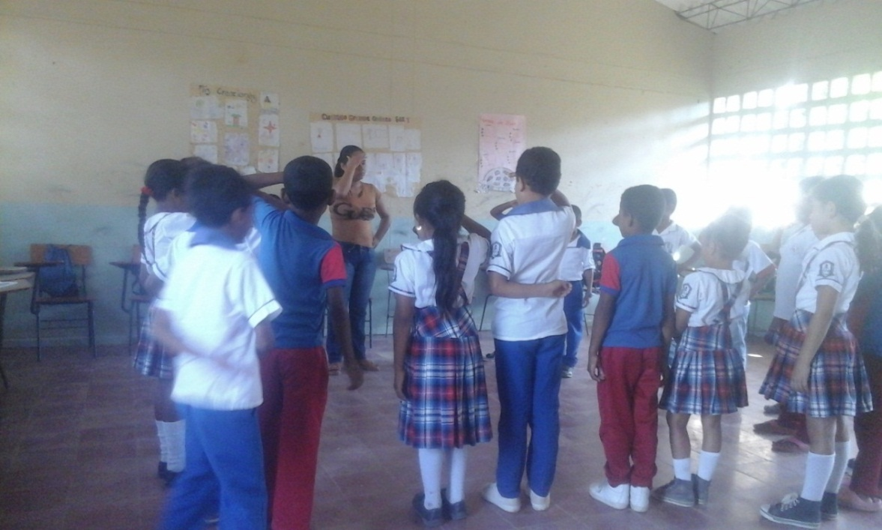
Foto N°1: Se está realizando el juego “la ronda del policía”

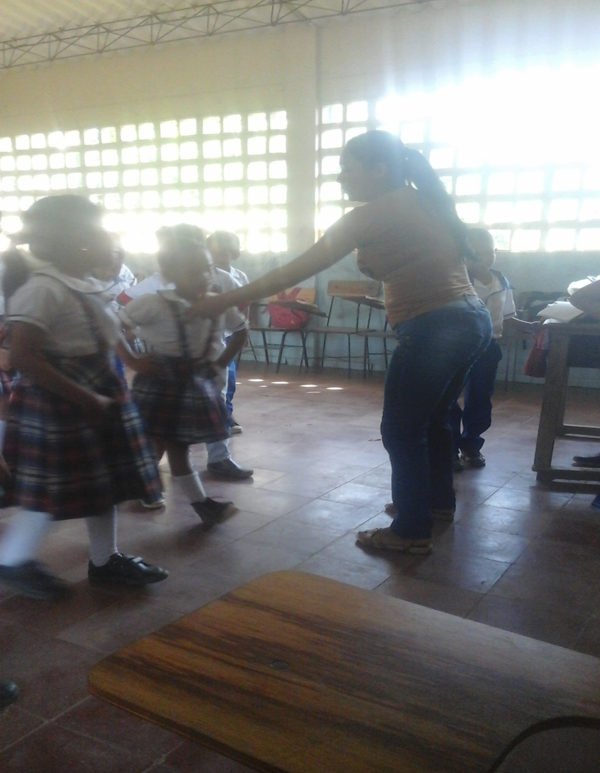
Foto N°2: Se está realizando el juego “paticos al agua paticos a tierra”

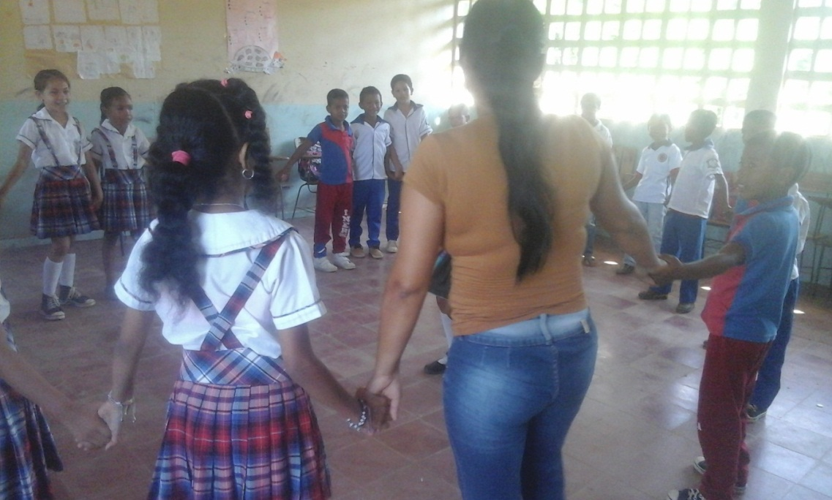
Foto N°3: Se está realizando el juego “chivi chivi ven a comer maíz”

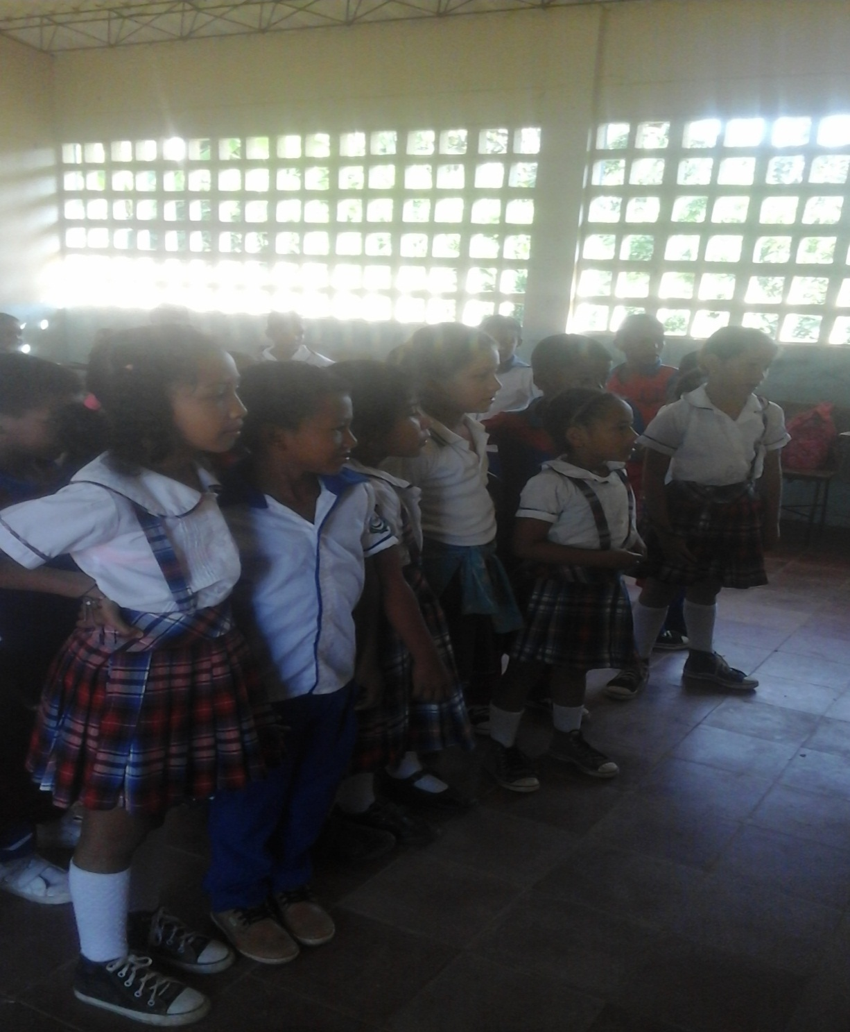
Foto N°4: los niños están escribiendo las frases en el tablero

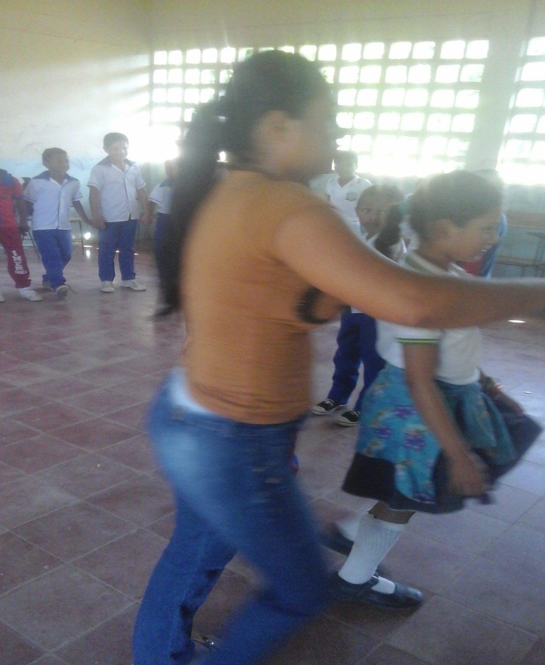

Foto N°5: Concurso de mejor oración escrita

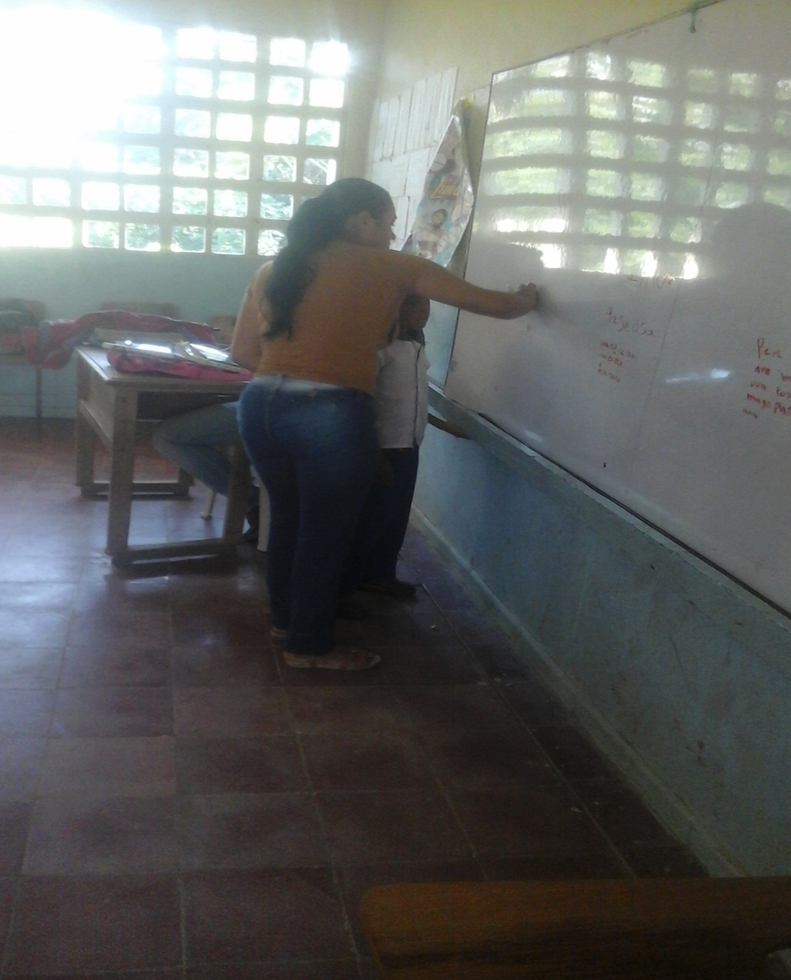
Foto N°6:

BOLÍVAR Bonilla Carlos. ¿LÚDICA O JUEGO? Universidad Sur colombiana – USCO 1998. Manizales, Caldas, Colombia.
Ibíd.
LERNER Delia. Leer y escribir en la escuela: Lo real, lo posible y lo necesario, México 2002, p 115

